

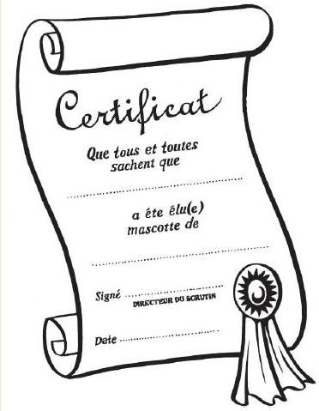

**Le Chat'l'Ain**

1 Séjour

1 séjour

= 1 contrat de réservation

= 1 acompte : 50% du séjour (non encaissé)

= 1 Contrat

+ 1 Acompte

= 1 Acompte

Merci...

+ 1 Acompte

Le jour de l'Arrivée, je fournis :

TOUS les pensionnaires

1 CHAT

= 1 Carnet de santé (TCL à Jour)

= 1 Carte d'Identification PUCE ou TATOUAGE

= 100% du règlement du séjour à l'entrée

(le tout encaissé en fin de séjour)

Les nouveaux pensionnaires (en plus)

1 CHAT

= 1 Fiche d'identification

= 1 Fiche Sanitaire

= 1 Copie de la Pièce d'Identité du Propriétaire et

toutes personnes susceptibles de récupérer le chat...